发行单位：北京市亚欧律师事务所（知识产权部）
电话：010-51799862
传真：010-51799863
邮箱：zhishichanquan@aelaw.com.cn
网址：http://www.aelaw.com.cn
联系地址：北京市海淀区西三环北路72号世纪经贸
大厦1005室
【2014】年第37期（每周一出版）
2014.9.22-2014.9.28

知识产权
周报

目 录
充电加油站
知识产权专利基本知识 2
案例分享
王老吉商标权之争——中国商标第一案 3
奇瑞获QQ汽车商标 腾讯败诉 8
美文时段
“总有一天”永远不会到来 9
正能量 10

充电加油站

知识产权专利基本知识
- 发明和实用新型的专利权的保护范围由什么来决定？

答：发明或者实用新型专利权的保护范围以其权利要求的内容为准。
说明书及其附图内容可以用于解释其权利要求。但不能把权利要求书中没有记载的内容，而在说明书或者附图中已记载的特征列入保护范围。
所以权利要求的撰写非常重要，是否专业的知识产权公司写出来的权利要求书直接导致客户专利的保护范围和有效性。如有些代理人写出来的权利要求书不够准确，或不够技术性，就会导致客户的专利的保护范围变小，严重的导致客户专利没有实质性的保护作用。
举例：如客户的一个专利涉及一个平面，该平面没有形状要求，而专利代理人写出“一个正方形平面”的表述，那么他人三角形、长方形、多边形的平面可能就没有落入客户权利要求范围。
所以选择一家专业的知识产权代理公司会对专利的申请起到非常关键的作用，对专利日后的保护也非常重要。

- 外观专利的保护范围由什么来决定？

答：外观设计专利权以授权公告时表示图片或者照片中的该外观设计专利产品为准。由授权公告时确定的外观图片来决定。
因为很多时候申请外观专利是的图片或照片在审查过程中会存在补正、纠正等对图片或照片的修改，所以在授权公告时外观专利的照片或图片才最终确定下来，以这个时候的图片和照片作为保护范围。
注意要点：图片或照片一定要清晰，能从各个角度反映申请专利的特征。

案例分享

王老吉商标权之争——中国商标第一案

- 事件缘起
2001年后，看到凉茶市场蓬勃发展前景的鸿道集团董事长陈鸿道寻求再次续签协议，并最终如愿以偿，得到了两份宝贵的“协议”：广药集团允许鸿道集团将“红罐王老吉”的生产经营权延续到2020年，每年收取商标使用费约500万元。这个惊人的低价，与“红罐王老吉”市场上的红火，形成了强烈反差。
2010年11月10日，广药集团在“中国知识产权(驰名商标)高峰论坛暨广药集团王老吉大健康产业发展规划新闻发布会”上宣布，广药集团旗下“王老吉”品牌价值，经北京名牌资产评估有限公司评估为1080.15亿元，成为目前全中国评估价值最高的品牌。 同时，广药集团还宣布在全球范围内公开招募新合作伙伴。
- 争议焦点：协议是否有效
当年香港鸿道通过行贿广药高管李益民而获得的商标使用补充协议是否有效，广药认为协议中王老吉商标租赁合同延期到2020年是无效的，商标已于2010年到期，而加多宝则坚持协议有效。
- 事件结果：广药集团胜诉
旷日持久的中国商标第一案价值1080亿元的王老吉商标之争终于有了定论，2012年5月10日晚间，广州药业在香港联合交易发布公告称，根据中国国际经济贸易仲裁委员会2012年5月9日的裁决书，广药集团与鸿道（集团）签订的《“王老吉”商标许可补充协议》和《关于“王老吉”商标使用许可合同的补充协议》无效，鸿道（集团）有限公司停止使用“王老吉”商标。
广州药业2012年7月16日公告，控股股东广州医药集团有限公司收到北京市第一中级人民法院日期为2012年7月13日的民事裁定书。根据该裁定书，北京一中院就鸿道（集团）有限公司提出的撤销中国国际经济贸易仲裁委员会于2012年5月9日作出的仲裁裁决的申请作出裁定，驳回鸿道集团提出的撤销国际经济贸易仲裁委员会作出的（2012）中国贸仲京裁字第0240号仲裁裁决的申请。

- 王老吉的前世今生
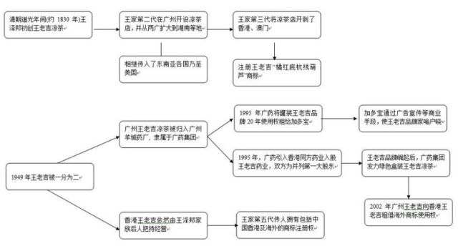

- 事件发展
1995年作为王老吉商标的持有者，广药集团将红罐王老吉的生产销售权租给了加多宝，而广药集团自己则生产绿色利乐包装的王老吉凉茶，也就是绿盒王老吉。
1997年，广药集团又与加多宝的母公司香港鸿道集团签订了商标许可使用合同。2000年双方第二次签署合同，约定鸿道集团对王老吉商标的租赁期限至2010年5月2日到期。
2001年至2003年期间，时任广药集团副董事长、总经理李益民先后收受鸿道集团董事长陈鸿道共计300万元港币。得到了两份宝贵的“协议”：广药集团允许鸿道集团将“红罐王老吉”的生产经营权延续到2020年，每年收取商标使用费约500万元。
如今李益民早已因受贿罪被判刑，陈鸿道也早已保释外逃，至今未能将其抓捕归案。但王老吉商标却由此被贱租给鸿道集团，从2000年至2011年，广药集团的商标使用费仅增加56万元。
2004年广药集团下属企业王老吉药业推出了绿盒装王老吉，
2010年8月30日，广药集团就向鸿道集团发出律师函，申诉李益民签署的两个补充协议无效。2010年11月，广药启动王老吉商标评估程序，彼时王老吉品牌价值也被评估为1080.15亿元，跻身目前中国第一品牌。
2011年4月，广药向贸仲提出仲裁请求，并提供相应资料；5月王老吉商标案立案，确定当年9月底开庭；后因鸿道集团一 直未应诉，开庭时间推迟至2011年12月29日，但当日仲裁并未出结果。
2012年1月，双方补充所有材料，确定2月10日仲裁；但贸仲考虑到王老吉商标价值，建议双方调解，并将仲裁时间再延期 3个月至5月10日。而因鸿道集团提出的调解条件是以补充合同有效为前提，广药无法接受，调解失败。
2012年5月11日，广药集团收到中国国际经济贸易仲裁委员会日期为2012年5月9日的裁决书，贸仲裁决：广药集团与加多宝母公司鸿道(集团)有限公司签订的《“王老吉”商标许可补充协议》和《关于“王老吉”商标使用许可合同的补充协议 》无效；鸿道(集团)有限公司停止使用“王老吉”商标。
2012年7月6日加多宝在北京一中院提交广药红罐侵权诉状并获立案，理由是广药红罐产品侵犯加多宝的包装装潢权。同一天，广州市中级人民法院也受理了广药诉加多宝一案，双方案由一字不差。
2012年12月3日，广药王老吉宣布将联合中央电视台、湖南电视台、四川电视台、南方电视台、浙江电视台、广东电视台、广州电视台等全国10家电视台，形成覆盖中国“东、西、南、北、中”王老吉品牌营销空中布局。而广药集团相关负责人透露，明年王老吉整体市场投入将达20亿元，预计销售额达到100亿元。
加多宝对外表示，广药生产的王老吉凉茶产品抄袭使用其注册商标“吉庆时分”，并在其举报下广药王老吉被全国50多个地区的工商部门查封。
2012年12月24日，据广州市中级人民法院官方网站上一份落款时间是12月19日的公告（穗中法知民初字第00263号案开庭通知）称，该院定于12月25日公开审理原告广州医药集团有限公司，被告广东加多宝饮料食品有限公司、彭碧娟（注：彭为南沙区某百货商店经营者）虚假宣传纠纷一案。据了解，广药还提出了“诉中禁令”申请。
2013年1月31日，广州市中级法院下达诉中禁令裁定书，裁定广东加多宝饮料食品有限公司等被申请人立即停止使用“王老吉改名为加多宝”、“全国销量领先的红罐凉茶改名为加多宝”或与之意思相同、相近似的广告语进行广告宣传的行为。
2013年02月04日，广药认为名叫加多宝的凉茶是近年才生产面市的新产品；加多宝则称广药去年6月才开始生产的红罐凉茶是新产品，且市场地位远不及加多宝凉茶。加多宝表示：对裁定书内容无法接受，并认为该裁定严重背离事实，错误使用法律，将对加多宝造成重大损失。为此，加多宝将采用法律允许的一切手段，捍卫自己的合法权益。
2013年03月01日，广州中院已经作出复议决定书，驳回加多宝对“诉中禁令”的复议申请，并要求加多宝公司三日内撤回所有被禁止发布的广告，范围包括但不限于在电视台、电台、报纸杂志、互联网、经销商、零售商所做的相关广告。目前已有43家电视台不再播出涉案广告。
2013年03月01日，王老吉大健康公司表示，将追加诉求，请求法院判令加多宝出资做“王老吉”及“全国销量领先的红罐凉茶即王老吉从未更名”的广告宣传，所涉费用可能超过十亿。
2013年3月12日，加多宝在其官网发布了“加多宝集团致两会代表委员的一封信”，信中呼吁两会代表委员在研究、制定国家大政方针时，从加多宝的案例中得到借鉴、找到促进“非公经济”生存环境改善的具体办法、并将它们落到实处，信中再一次质疑广药集团索赔10亿公理何在，并表示广药这种行为是赶尽杀绝。
随后王老吉做出回应，并发布公开信：“王老吉五问加多宝”。称不论国资、外资还是民资，都是平等的社会竞争主体，其行为必须受到法律的约束，任何违法行为都将受到法律的制裁。广药称，加多宝并非民企，其通过外资身份在中国获得了土地、税收的优惠，但却以民企身份多次试图掀起不同性质企业之间的矛盾。
2013年3月13日，广药年报数据中红罐王老吉业务烧钱不挣钱引起广发关注。广州药业2012年净利润为3.95亿，王老吉大健康公司仅实现3096万元的利润。此前，广药的持股方摩根斯坦利曾发布报告称，王老吉大健康公司2012年巨亏1.425亿元。对比来看，两者数据相差甚远，人民网报道称广药或涉嫌财务造假。
加多宝推出最新广告语“全国每卖10罐凉茶有7罐是加多宝”。对于新广告语，王老吉大健康公司董事长吴长海表示，以“加多宝”三个字来命名的产品是一个新品牌，只在市场上销售了几个月而已，“每卖10罐凉茶中有7罐是加多宝”的说法很明显是在混淆概念，因为加多宝作为企业名称与加多宝作为品牌名称是两个完全不同的概念。
2013年3月23日，国家统计局中国行业企业信息发布中心公布，2012年全国罐装饮料市场全部品牌的抽样样本销售量为2.849亿罐，其中加多宝销量为3346.048万罐，王老吉销量为105.514万罐。3月24日，加多宝援引上述数据称，2012年加多宝在罐装凉茶市场销量占比最低是12月，占比83.29%。更名后加多宝市场份额的八成以上，印证其新广告语中的“每卖10罐凉茶中有7罐是加多宝”。
2013年3月26日，王老吉创始人王泽邦第五代玄孙女王健仪携家族成员在深圳召开“凉茶创始人王泽邦后人媒体见面会”。王氏家族发表联合声明，表示从未将祖传秘方授予广药集团使用。同时，王健仪称广药集团滥用王泽邦及其他先祖的肖像注册商标。广药对此回应称王健仪违背历史，发布虚假消息。
广药却在回应中提出，王健仪除了是凉茶创始人王泽邦的后人，另一个身份是“加多宝集团名誉董事长”。
2013年4月15日，历时近一年的红罐凉茶装潢诉讼案即将进入实体审理，4月15日，涉事双方广州王老吉大健康股份有限公司、加多宝（饮料）中国有限公司到受理此案的广东省高级人民法院提交证据。此案将在4月22日正式开庭。[16]2013年4月17日，王老吉方面表示，由于加多宝提出延期申请，此次一审将会推迟。
2013年4月22日消息，原定于22日开庭的加多宝、王老吉包装之争案未能如期开庭。是因香港鸿道集团拒签广东高院通过多种形式送达给该公司的法律文书所致。
2013年5月15日上午9点，王老吉“红罐之争”将在广东省高级人民法院四楼大法庭开庭审理。
- 商标保护再受考验
品牌战略专家李光斗在接受记者采访时强调：“对于企业而言，最宝贵的资产不是土地、厂房、设备，而是品牌。没有品牌的企业，市场做得再好，也如同没有地基的海市蜃楼一般，很美好，却容易塌陷。”另外，多位专家建议，企业在追求利益最大化时一定要重视知识产权的保护，有必要把身边的案例作为“镜子”时常警示自己，以免“为他人作嫁衣”
上海政法学院知识产权研究中心副主任曹阳表示，虽然“王老吉”一案关乎贿赂情况下的合同无效，属于《合同法》范畴，但是由于加多宝对红罐“王老吉”这一品牌的推广作出了巨大贡献，令商标权成为更值得探讨的对象。
上海大学知识产权学院院长陶鑫良在接受记者采访时称，“王老吉”一案值得业内深思，究竟该如何平衡因行政程序获得的注册商标权利和因市场使用而产生的商誉权利？这对于我国现有的商标理论制度，提出了挑战。

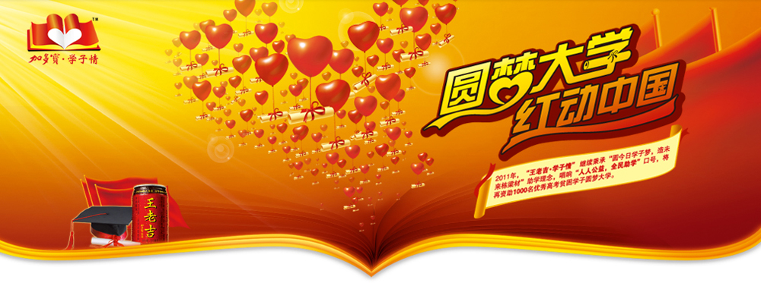

奇瑞获QQ汽车商标 腾讯败诉
长达11年的QQ商标争夺案终于尘埃落定。日前，北京市高级人民法院对腾讯公司诉国家工商行政管理总局商标评审委员会商标行政纠纷一案作出终审判决，维持了商评委此前作出的裁定，判令撤销腾讯在汽车等商品上的“QQ”注册商标。

多年来，“QQ”已经成为腾讯公司的代名词，而奇瑞QQ汽车销量也已经突破百万。腾讯公司与奇瑞公司对汽车领域“QQ”商标的争夺，也持续了11年之久。7月16日，北京市一中院再度开庭审理腾讯公司起诉国家工商总局商评委的案件。在法庭审理期间，奇瑞汽车的代理律师表示，奇瑞汽车于2003年在汽车领域注册了“QQ”字母商标，时间上早于腾讯。“图形与字母，根本就是两个商标，因此，两个企业是在不同领域使用各自的商标，而且奇瑞QQ的销量累计已超百万辆，仅广告宣传费用就花了两亿余元，应予以保护。”奇瑞方的代理律师称。

记者查阅相关资料了解到，最早在2003年，奇瑞QQ轿车在上市两个月前曾向国家工商行政管理总局商标局申请注册“QQ”商标，指定使用在国际分类第12类中的大客车、电动车辆、小汽车、汽车等商品上。但腾讯随后在该商标的初审公告期间提出异议。

随后，腾讯方面为了应对奇瑞对QQ商标的攻势，在2005年也向国家工商行政管理总局商标局提交汽车商品上的“QQ”注册商标申请。在2008年3月，腾讯注册的“QQ”商标被核准注册。

2009年，奇瑞向商标评审委员会提出撤销申请。奇瑞公司认为，腾讯明知公司拥有“QQ”汽车商标的权利在先，却申请注册争议商标，涉嫌侵权。而腾讯则坚持对“QQ”商标保持高度的持有。

2013年2月，商评委裁定，腾讯公司持有的争议商标依法予以撤销。一审判决作出后，腾讯曾两次向北京市高级人民法院提起上诉。而北京一中院和北京市高级人民法院最后都裁定，维持商评委的裁定。

北京高院审理后认为，由于汽车商品和通讯服务差距较大，二者不构成同一种或者类似商品或服务。腾讯在汽车等商品上申请争议商标时，理应知晓奇瑞在此类商品上的“QQ”商标已经具有一定知名度。因此，腾讯申请注册争议商标的行为具有不正当性。而且即便是防御性商标，也应当对奇瑞公司享有的在先权利进行避让。北京高院最终判令维持一审判决。

新闻来源：每日新报

美文时段

“总有一天”永远不会到来
内在的平静，与我们能否活在当下有相当程度的关联。不管昨天或去年发生了什么事，也不管明天会有什么变化，唯有当下才是你拥有的，向来都是如此！
毫无疑问，我们身边有很多人简直就是神经质大师，浪费不少生命在忧虑大大小小的事情上。我们让过去的问题和未来的担忧主宰眼前的时刻，结果我们变得焦虑不安、挫折沮丧、了无希望。另一方面，我们也延迟自己的满足以及自己的幸福，不断地说服自己“总有一天”会比今天更好。不幸的是，我们期待未来的心理机制只会一再重复，结果“总有一天”永远不会到来。约翰列侬曾经说过：“生命就是我们忙着作其他计划的时候，所发生的一切。”当我们忙着作“其他计划”时，我们的孩子也忙着长大，我们所爱的人正逐渐远离并死去，我们的身体不知不觉地变形，我们的梦想也偷偷溜走。换句话说，我们错过了人生。
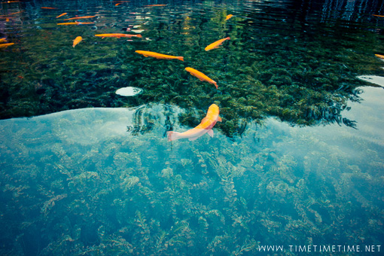
许多人把生命当作是未来的彩排。人生不是这样的。其实，没有人敢保证，明天自己还在不在这里。现在是我们拥有的唯一时刻，也是我们所能掌控的唯一时光。当我们把注意力放在当下时，我们就能够把恐惧从心底驱逐出去。恐惧是忧虑未来可能发生的种种，例如，我们的钱不够花，我们的孩子会惹事，我们会老死，等等。对抗恐惧的最佳策略，就是学习将你的注意力拉回到当下。
马克吐温说过：“我这辈子经历过许多可怕的事，但只有一些真的发生了。”这句话说得妙极了，我想不出更贴切的话了。练习将你的注意力放在此时此地，你的努力将会得到丰硕的收获。

正能量
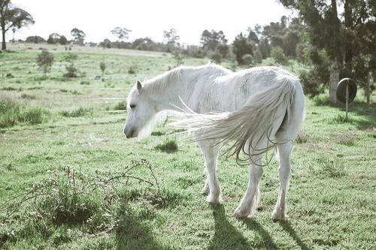
与其等着别人来爱你，不如自己学着努力多爱自己一点。

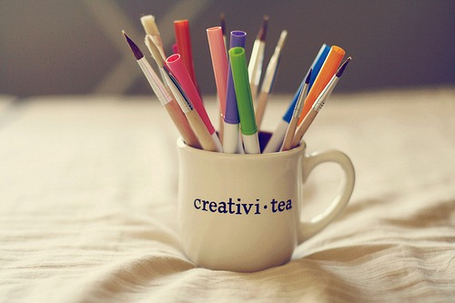
相信明天不会比今天更坏，如果还能再坏，那今天的糟糕就不算什么。

